ОТЧЁТ О РАБОТЕ ГР. № 7 ЗА 2 ПОЛУГОДИЕ 2015-2016 УЧ.Г.
Январь 2016 г.
Занятие по физической культуре в рамках недели пропаганды здорового образа жизни
Тема: «Растем здоровыми, сильными, ловкими»
Цель: укрепление здоровья детей, воспитание у детей потребности в занятиях физкультурой.
Задачи: Упражнять в беге врассыпную с увёртками в п/и «Ловишки», упражнять в ходьбе и беге, в подбрасывании и ловли мяча двумя руками, в скольжении по скамейке на животе, подтягиваясь на руках, в ходьбе по канату приставным шагом; закрепить новый комплекс упражнений ритмической гимнастики; способствовать развитию слухового и зрительного внимания; развивать координацию речи и движений, творческое воображение; воспитывать активность, любознательность, навыки самоорганизации, взаимопомощи.

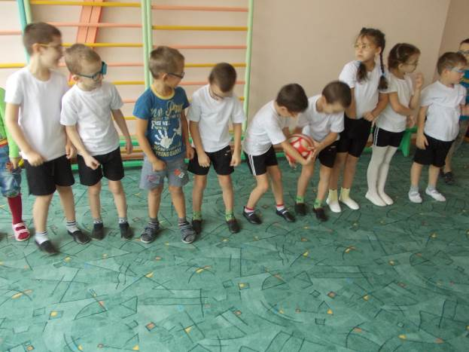

Февраль 2016 г.
Поздравляем папочек с Днем защитников Отечества (поделки детей к празднику)
Цель: изготовление подарка папе к 23 февраля.
Задачи:
- развивать художественно-творческие способности;
- развивать мелкую моторику;
- воспитывать аккуратность;
- воспитывать чувство патриотизма и гордости за всех защитников Отечества.

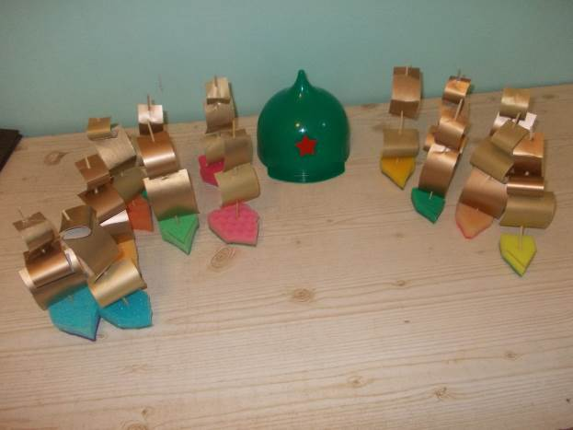

Март 2016 г.
Утренник, посвященный Международному женскому дню

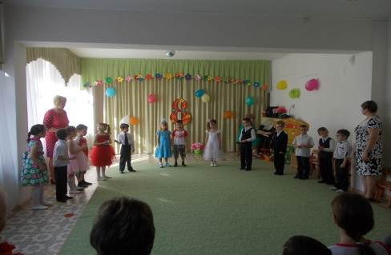
Танец маленьких модниц
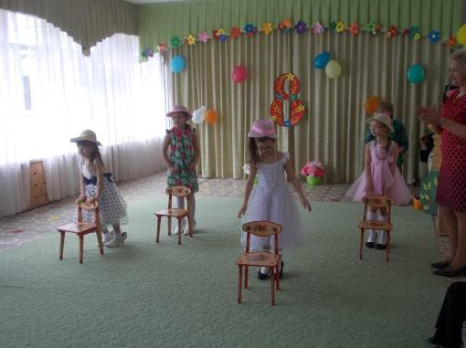

Март 2016 г.
Праздник «Масленица»
Цель: Встретить с детьми праздник «Масленица» в русской традиции.
Задачи:
-обогатить словарный запас дошкольников.
-тренировать умение отгадывать загадки.
-расширить знания о народном этикете.
-воспитывать любовь и уважение к своей стране, своему народу, к народным играм и праздникам, поощрять желание детей узнавать больше о традициях своего народа,
-поддерживать детскую инициативу в традиционных играх и праздниках, их радостное настроение от встречи друг с другом.
-поощрять детское взаимодействие, коммуникацию, помочь детям упорядочить свою активную игровую деятельность, направить свою энергию в созидательное русло, поощрять в детях умение защищать свои интересы в игре, не конфликтуя с другими участниками.

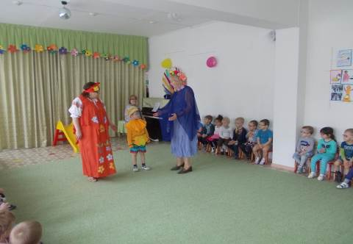

Апрель 2016 г.
Экскурсия в ЦГБ
Тема: «12апреля - День космонавтики»
Цель: развитие познавательной активности
Задачи:
- познакомить детей с днем космонавтики и первопроходцами, покорившими воздушное пространство.
- закрепить у детей понятия «космос».
- расширить знания детей о строении Солнечной системы.
- развивать у детей навыки выразительного чтения, артистические умения.
- воспитывать у детей уважение к труду людей, работа которых связана с освоением космоса, чувство патриотизма, гордости за страну, первой преодолевшей силу земного притяжения.
- доставить детям радость, поднять настроение.

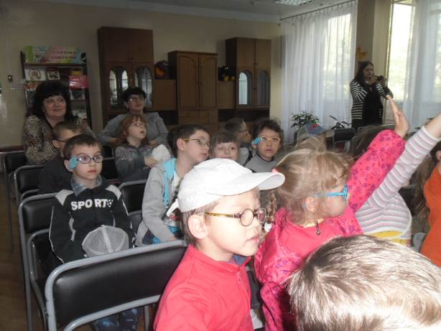

Май 2016 г.
Экскурсия к памятнику «Огонь Вечной славы»
Цель экскурсии: Воспитание патриотизма у детей, чувства гордости за подвиг нашего народа в Великой Отечественной войне.
Дать детям представление о значении победы нашего народа в ВОВ, познакомить с историческими фактами военных лет. Обогащать словарный запас детей. Формировать гражданскую позицию, чувство любви к Родине. Сохранять трепетное отношение к празднику Победы, уважение к заслугам и подвигам воинов Великой Отечественной войны.
